实验4 进程调度的模拟

实验内容：
熟悉进程调度的各种算法，并对模拟程序给出数据和流程的详细分析，之后画出流程图，最后参考模拟程序写出时间片轮转调度算法的程序。
实验目的:
通过本实验，加深对进程调度算法原理和过程的理解。
实验要求：
(1) 对调度算法进行详细分析，在仔细分析的基础上，完全理解主要数据结构和过程的作用，给出主要数据结构的说明及画出主要模块的流程图。

(2) 根据提示信息，把函数写完整，使成为一个可运行程序。

(3) 反复运行程序，观察程序执行的结果，验证分析的正确性，然后给出一次执行的最后运行结果，并由结果计算出周转时间和带权周转时间。

1 数据结构与算法、流程图

1.1 数据结构与算法
时间片轮转算法是一种常见的进程调度算法，它旨在公平地分配CPU时间片给就绪状态的进程。下面是对该算法的详细分析：

1.1.1 数据结构
ProcStruct结构体：用于表示进程的相关信息，包括进程ID、状态、运行序列、位置、开始时间、结束时间、CPU时间、IO时间和下一个进程指针等字段。
全局变量：RunPoint表示当前运行的进程指针，WaitPoint表示阻塞进程指针，ReadyPoint表示就绪进程指针，ClockNumber表示时钟计数器，ProcNumber表示进程数量，FinishedProc表示已完成的进程数量。

1.1.2 调度算法
在每个时钟周期内，根据当前时钟计数器的值，将到达开始时间的进程添加到就绪队列中。
CPU调度：如果没有进程在CPU上运行，则选择下一个要运行的进程。如果当前运行的进程的CPU时间片还未用完，则继续运行。如果CPU时间片用完，则根据其运行序列决定进程的状态：如果序列中的所有任务都已完成，则将进程设置为已完成状态；否则，将进程设置为阻塞状态，并将其添加到阻塞队列中。
IO调度：如果没有进程在阻塞状态，则返回。否则，减少阻塞进程的IO时间片。如果IO时间片用完，则将进程从阻塞队列中移除，并将其设置为就绪状态，添加到就绪队列的末尾。
1.2 流程图

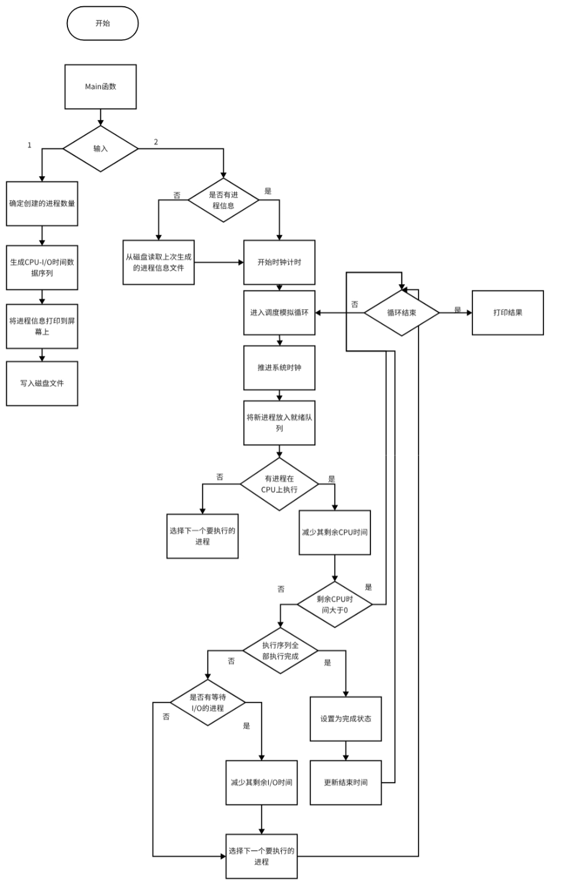
2 时间片轮转算法程序
struct ProcStruct {
int p_pid; // 进程的标识号
char p_state; // 进程的状态，C--运行 R--就绪 W--组塞 B--后备 F--完成
int p_rserial[10]; // 模拟的进程执行的CPU和I/O时间数据序列，间隔存储，第0项存储随后序列的长度（项数），以便知晓啥时该进程执行结束
int p_pos; // 当前进程运行到的位置，用来记忆执行到序列中的哪项
int p_starttime; // 进程建立时间
int p_endtime; // 进程运行结束时间
int p_cputime; // 当前运行时间段进程剩余的需要运行时间
int p_iotime; // 当前I/O时间段进程剩余的I/O时间
int p_next; // 进程控制块的链接指针，指向该进程所在队列的下一个进程id
} proc[10];

int RunPoint; // 运行进程指针，-1时为没有运行进程
int WaitPoint; // 阻塞队列指针，-1时为没有阻塞进程
int ReadyPoint; // 就绪队列指针，-1时为没有就绪进程
long ClockNumber; // 系统时钟
int ProcNumber; // 系统中模拟产生的进程总数
int FinishedProc; // 系统中目前已执行完毕的进程总数

void Create_ProcInfo(); //创建进程
void DisData(); //显示进程初始值
void Scheduler_FF(); //进程调度函数
void Read_Process_Info(); //从磁盘读取进程初始值
void NewReadyProc(); // 判别新进程是否到达
void Cpu_Sched(); // CPU调度
void IO_Sched(); // IO调度
void Display_ProcInfo(); //显示当前状态
void NextRunProcess();//寻找下一个运行程序
void Statistic(); //统计

int main() {
while (true) {
RunPoint = -1; // 运行进程指针，-1时为没有运行进程
WaitPoint = -1; // 阻塞队列指针，-1时为没有阻塞进程
ReadyPoint = -1; // 就绪队列指针，-1时为没有就绪进程
ClockNumber = 0; // 系统时钟
ProcNumber = 0; // 当前系统中的进程总数
printf("***********************************\n");
printf("1: 建立进程调度数据序列 \n");
printf("2: 读进程信息，执行调度算法\n");
printf("***********************************\n");
printf("Enter your choice (1 ~ 2): ");
char ch; cin >> ch;
cout << endl;
if (ch == '1') Create_ProcInfo();
else if (ch == '2') Scheduler_FF();
else cout << "invalid input" << endl;
}
}

void Create_ProcInfo() {
srand(GetTickCount()); //初始化种子
ProcNumber = rand() % 5 + 5; //随机产生进程数量
for (int i = 0; i < ProcNumber; i++) { // 生成进程的CPU--I/O时间数据序列
proc[i].p_pid = ((float)rand() / 32767) * 1000; // 初始化随机的进程ID号
proc[i].p_state = 'B'; // 初始都为后备状态，可用其他表示符
//生成CPU和I/O时间序列
int listLength = proc[i].p_rserial[0] = rand() % 7 + 1; //序列长度
for (int j = 1; j <= listLength; j++)
proc[i].p_rserial[j] = rand() % 3 + 1;
proc[i].p_pos = 1;
proc[i].p_starttime = rand() % 5 + 1;
proc[i].p_endtime = -1;
proc[i].p_cputime = proc[i].p_rserial[1];
proc[i].p_iotime = -1;
proc[i].p_next = -1;
}
printf("建立了%d个进程数据序列\n\n", ProcNumber);
DisData();
}

void DisData() {
ofstream outFile;
outFile.open("./Process_Info.txt", ios::out);
for (int i = 0; i < ProcNumber; i++) {
outFile << format("ID={}(len={},startTime={}):", proc[i].p_pid, proc[i].p_rserial[0], proc[i].p_starttime);
cout << format("ID={}(len={},startTime={}):", proc[i].p_pid, proc[i].p_rserial[0], proc[i].p_starttime);
for (int j = 1; j <= proc[i].p_rserial[0]; j++) {
outFile << proc[i].p_rserial[j] << " ";
cout << proc[i].p_rserial[j] << " ";
}
outFile << endl;
cout << endl;
}
cout << endl;
outFile.close();
}

void Scheduler_FF() {
if (ProcNumber == 0) Read_Process_Info(); //磁盘读取上次的进程信息
NewReadyProc();
Display_ProcInfo();
while (FinishedProc < ProcNumber) {
ClockNumber++; // 时钟前进1个单位
NewReadyProc(); // 判别新进程是否到达
Cpu_Sched(); // CPU调度
IO_Sched(); // IO调度
Display_ProcInfo(); //显示当前状态
Sleep(0);
}
Statistic();
}

void NewReadyProc() {
for (int i = 0; i < ProcNumber; i++) {
if (proc[i].p_starttime == ClockNumber) {// 进程进入时间达到系统时间，ClockNumber是当前的系统时间
proc[i].p_state = 'R'; // 进程状态修改为就绪
proc[i].p_next = -1; // 该进行即将要挂在队列末尾，它肯定是尾巴，后面没人的，所以先设置next=-1
if (ReadyPoint == -1) // 如果当前就绪队列无进程
ReadyPoint = i;
else { // 如果就绪队列有进程，放入队列尾
int n = ReadyPoint;
while (proc[n].p_next != -1)
n = proc[n].p_next; //找到原来队伍中的尾巴
proc[n].p_next = i; //挂在这个尾巴后面
}
}
}
}

void Cpu_Sched() {
int n;
if (RunPoint == -1) { // 没有进程在CPU上执行
NextRunProcess();
return;
}
proc[RunPoint].p_cputime--; // 进程CPU执行时间减少1个时钟单位
if (proc[RunPoint].p_cputime > 0) return; // 还需要CPU时间，下次继续，这次就返回了
if (proc[RunPoint].p_rserial[0] == proc[RunPoint].p_pos) {//进程全部序列执行完成
FinishedProc++;
proc[RunPoint].p_state = 'F';
proc[RunPoint].p_endtime = ClockNumber;
RunPoint = -1; //无进程执行
NextRunProcess(); //找分派程序去，接着做下一个
} else { //进行IO操作，进入阻塞队列
proc[RunPoint].p_pos++;
proc[RunPoint].p_state = 'W';
proc[RunPoint].p_iotime = proc[RunPoint].p_rserial[proc[RunPoint].p_pos];
proc[RunPoint].p_next = -1; //标记下，就自己一个进程，没带尾巴一起来；否则,当p_next不为-1时，后面的那一串都是被阻塞者
n = WaitPoint;
//是阻塞队列第一个I/O进程
if (n == -1) {
WaitPoint = RunPoint;
proc[WaitPoint].p_iotime++; //为了避免一个时钟周期内两次减少，做的处理
} else {
do { //放入阻塞队列尾
if (proc[n].p_next == -1) {
proc[n].p_next = RunPoint;
break;
}
n = proc[n].p_next;
} while (n != -1);
}
RunPoint = -1;
NextRunProcess();
}
return;
}

void IO_Sched() {
if (WaitPoint == -1) return;// 没有等待I/O的进程，直接返回
proc[WaitPoint].p_iotime--; // 进行1个时钟的I/O时间
if (proc[WaitPoint].p_iotime > 0) return;// 还没有完成本次I/O
else {
//进程全部序列执行完成
if (proc[WaitPoint].p_rserial[0] == proc[WaitPoint].p_pos) {
FinishedProc++;
proc[WaitPoint].p_state = 'F';
proc[WaitPoint].p_endtime = ClockNumber;
//阻塞队列更新
WaitPoint = proc[WaitPoint].p_next;
} else {
int i = WaitPoint;
//进程本身变化
proc[i].p_state = 'R';
proc[i].p_pos++;
proc[i].p_cputime = proc[i].p_rserial[proc[i].p_pos];
//阻塞队列更新
WaitPoint = proc[i].p_next;
proc[i].p_next = -1;
//插到就绪队列队尾
if (ReadyPoint == -1) ReadyPoint = i;// 如果当前就绪队列无进程
else { // 如果就绪队列有进程，放入队列尾
int n = ReadyPoint;
while (proc[n].p_next != -1)
n = proc[n].p_next; //找到原来队伍中的尾巴
proc[n].p_next = i; //挂在这个尾巴后面
}
}
}
}

void NextRunProcess() {
int n = ReadyPoint;
if (n == -1) return;
if (proc[n].p_starttime == ClockNumber) return;
RunPoint = ReadyPoint, ReadyPoint = proc[n].p_next;
proc[n].p_state = 'C';
}

void Display_ProcInfo() {
cout << format("当前系统模拟{}个进程的运行 时钟：{}", ProcNumber, ClockNumber);
cout << format("就绪指针={}, 运行指针={}, 阻塞指针={}\n\n", ReadyPoint, RunPoint, WaitPoint);
cout << "......Running Process......\n";
if (RunPoint != -1) {
cout << format("NO.{} ID:{},总CPU时间={},剩余CPU时间={},serial:", RunPoint, proc[RunPoint].p_pid,
proc[RunPoint].p_rserial[proc[RunPoint].p_pos], proc[RunPoint].p_cputime);
for (int j = 1; j <= proc[RunPoint].p_rserial[0]; j++)
cout << format("{} ", proc[RunPoint].p_rserial[j]);
cout << endl;
} else cout << "No Process Running !\n";
int n = ReadyPoint;
cout << "\n......Ready Process......\n";
while (n != -1) { // 显示就绪进程信息
cout << format("NO.{} ID:{},第{}个/总时间={},serial:",
n, proc[n].p_pid, proc[n].p_pos, proc[n].p_rserial[proc[n].p_pos]);
for (int j = 1; j <= proc[n].p_rserial[0]; j++)
cout << format("{} ", proc[n].p_rserial[j]);
n = proc[n].p_next;
cout << endl;
}
n = WaitPoint;
cout << "\nWaiting Process ...... \n";
while (n != -1) { // 显示阻塞进程信息
cout << format("NO.{} ID:{},I/O执行到序列中的第{}个，总I/O时间={}，剩余I/O时间={},serial:",
n, proc[n].p_pid, proc[n].p_pos, proc[n].p_rserial[proc[n].p_pos],
proc[n].p_iotime);
for (int j = 1; j <= proc[n].p_rserial[0]; j++)
cout << format("{} ", proc[n].p_rserial[j]);
n = proc[n].p_next;
cout << endl;
}
cout << "\n=================== 后备进程 ====================\n";
for (int i = 0; i < ProcNumber; i++)
if (proc[i].p_state == 'B') {
cout << format("NO.{} ID:{},serial:", i, proc[i].p_pid);
for (int j = 1; j <= proc[i].p_rserial[0]; j++)
cout << format("{} ", proc[i].p_rserial[j]);
cout << endl;
}
cout << "\n================ 已经完成的进程 =================\n";
for (int i = 0; i < ProcNumber; i++)
if (proc[i].p_state == 'F') {
cout << format("NO.{} ID:{},EndTime={},serial:", i, proc[i].p_pid,
proc[i].p_endtime);
for (int j = 1; j <= proc[i].p_rserial[0]; j++)
cout << format("{} ", proc[i].p_rserial[j]);
cout << endl;
}
cout << endl;
}

void Statistic() {
cout << "统计\n";
for (int i = 0; i < ProcNumber; i++)
if (proc[i].p_state == 'F') {
int runTime = 0;
cout << format("ID:{},StartTime={},EndTime={},serial:", proc[i].p_pid, proc[i].p_starttime, proc[i].p_endtime);
for (int j = 1; j <= proc[i].p_rserial[0]; j++) {
cout << format("{} ", proc[i].p_rserial[j]);
runTime += proc[i].p_rserial[j] * (j % 2);
}
cout << format("(周转：{},带权周转：{})", proc[i].p_endtime - proc[i].p_starttime,
(proc[i].p_endtime - proc[i].p_starttime) * 1.0 / runTime);
cout << format("\n");
}
cout << format("\n");
}

void Read_Process_Info() {
ifstream inFile;
inFile.open("./Process_Info.txt", ios::in);
char data[500];
while (true) {
inFile.getline(data, 500);
proc[ProcNumber].p_pid = proc[ProcNumber].p_rserial[0] = proc[ProcNumber].p_starttime = 0;
int i = 3;
if (data[0] == '\0') break;
while (data[i] != '(')
proc[ProcNumber].p_pid = data[i] - '0' + proc[ProcNumber].p_pid * 10, i++;
i += 5;
while (data[i] != ',')
proc[ProcNumber].p_rserial[0] = data[i] - '0' + proc[ProcNumber].p_rserial[0] * 10, i++;
i += 11;
while (data[i] != ')')
proc[ProcNumber].p_starttime = data[i] - '0' + proc[ProcNumber].p_starttime * 10, i++;
i += 2;
for (int j = 1; j <= proc[ProcNumber].p_rserial[0]; j++) {
int number = 0;
for (;; i++) {
if (data[i] == ' ') {
i++;
break;
} else number = data[i] - '0' + number * 10;
}
proc[ProcNumber].p_rserial[j] = number;
}
proc[ProcNumber].p_state = 'B';
proc[ProcNumber].p_pos = 1;
proc[ProcNumber].p_endtime = proc[ProcNumber].p_iotime = proc[ProcNumber].p_next = -1;
proc[ProcNumber].p_cputime = proc[ProcNumber].p_rserial[1];
ProcNumber++;
}
cout << format("从文件读取了{}个进程数据序列\n", ProcNumber);
for (int i = 0; i < ProcNumber; i++) {
cout << format("ID={}(len={},startTime={}):", proc[i].p_pid, proc[i].p_rserial[0],
proc[i].p_starttime);
for (int j = 1; j <= proc[i].p_rserial[0]; j++)
cout << format("{} ", proc[i].p_rserial[j]);
cout << endl;
}
cout << endl;
}

3 程序运行结果和分析

3.1 程序运行演示

3.1.1 建立进程调度序列
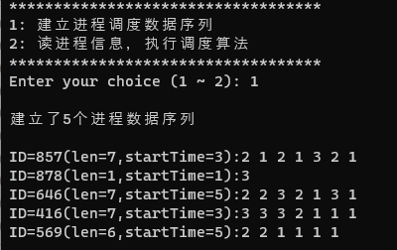
3.1.2 读进程信息，执行调度算法
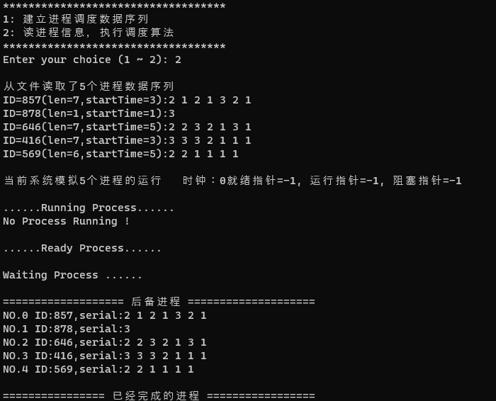
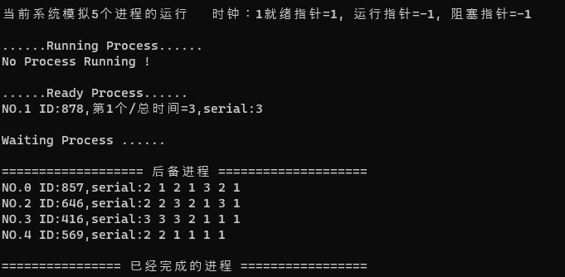
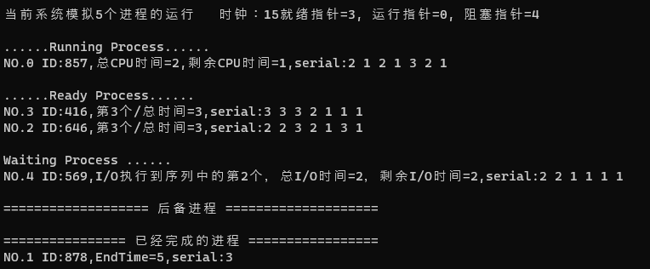
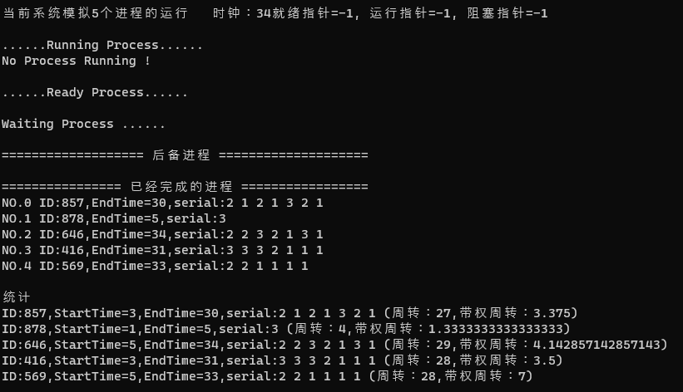

3.2 最后一次结果的分析
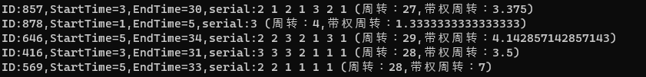

以ID857为例，周转时间为 完成时间 - 到达时间 = 27，带权周转时间为 周转时间 / 运行时间 = 3.375

